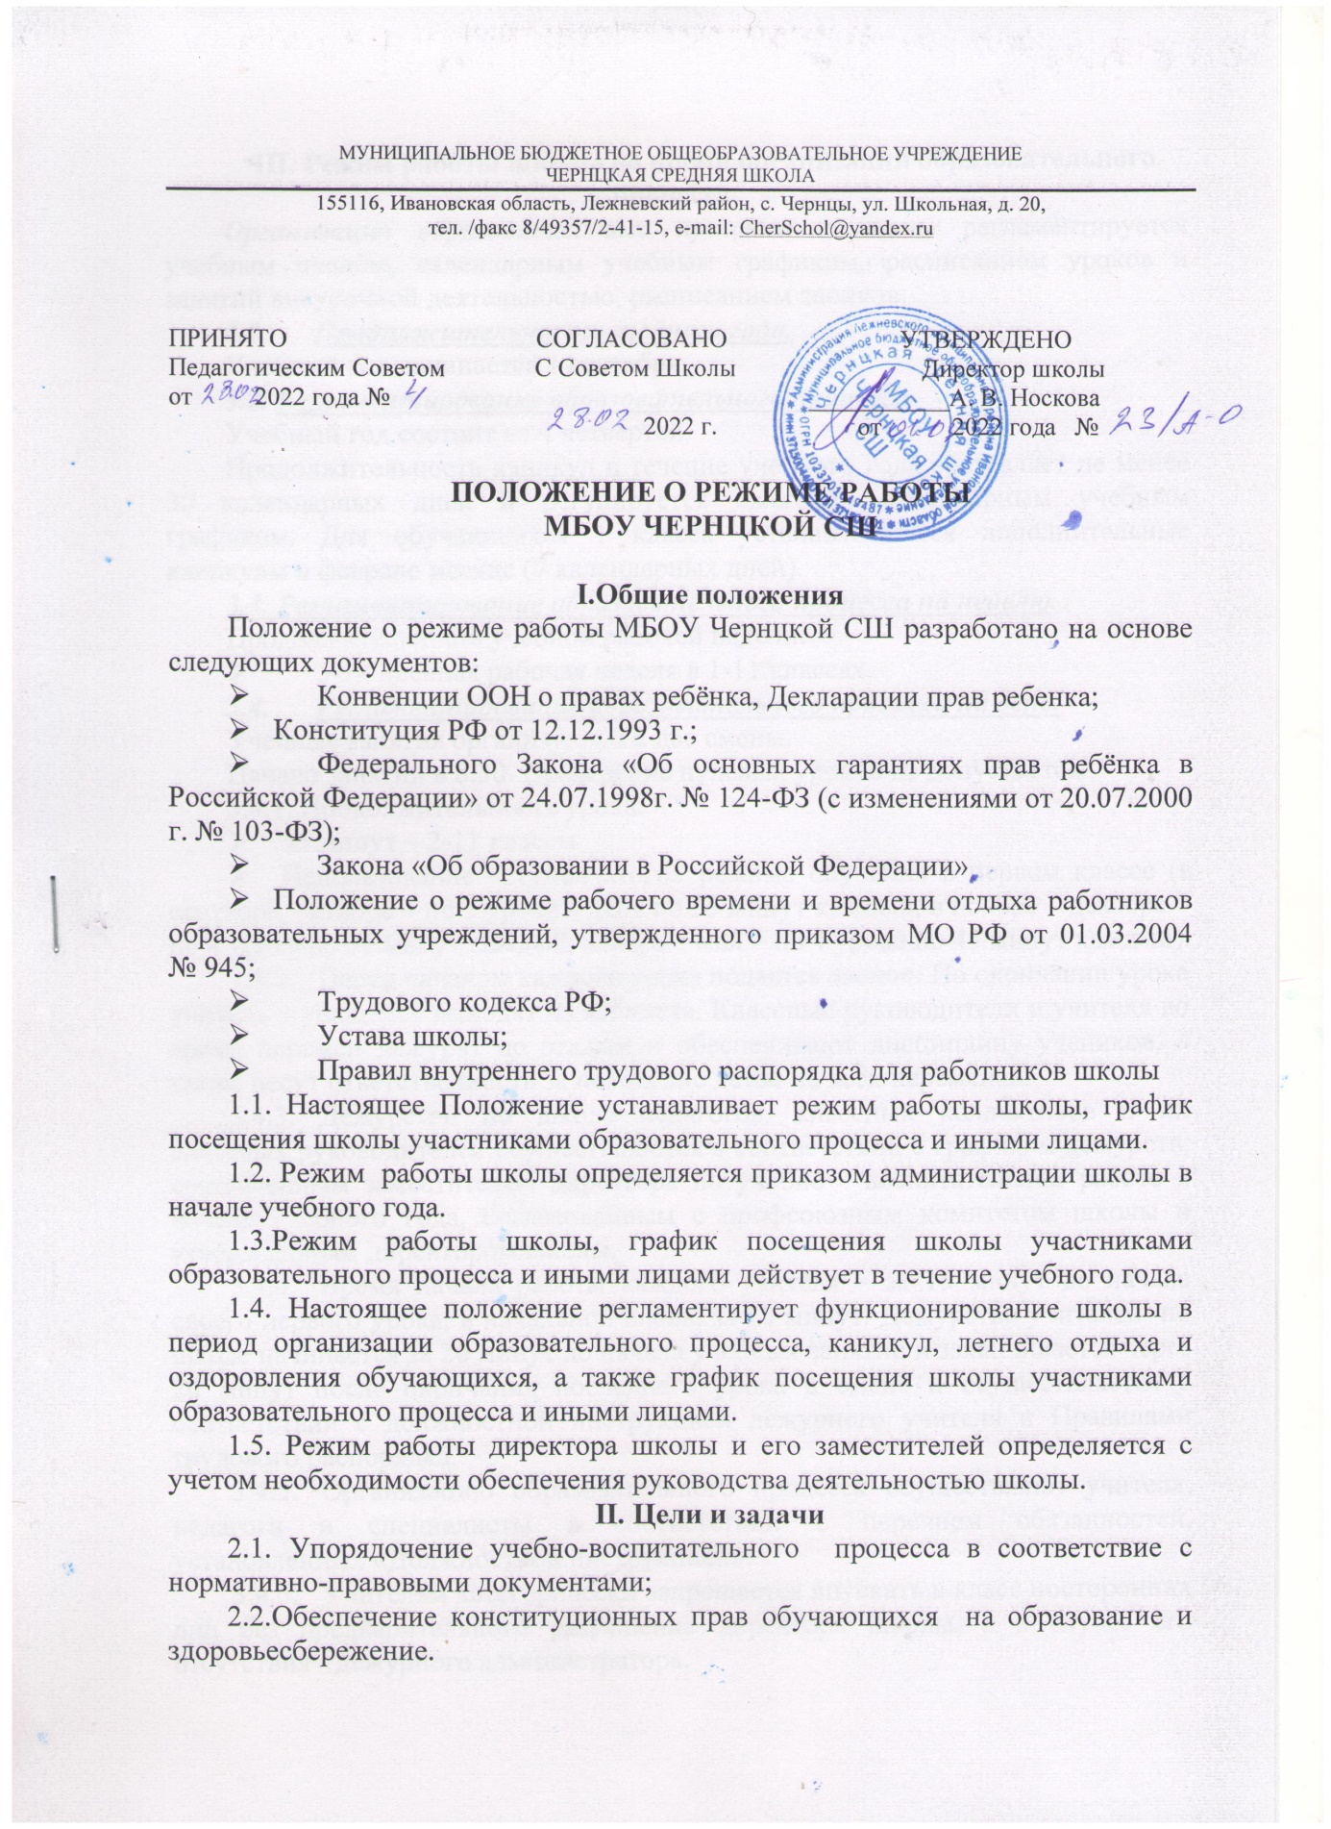

МУНИЦИПАЛЬНОЕ БЮДЖЕТНОЕ ОБЩЕОБРАЗОВАТЕЛЬНОЕ УЧРЕЖДЕНИЕ
ЧЕРНЦКАЯ СРЕДНЯЯ ШКОЛА
155116, Ивановская область, Лежневский район, с. Чернцы, ул. Школьная, д. 20,
тел. /факс 8/49357/2-41-15, e-mail: CherSchol@yandex.ru

ПРИНЯТО СОГЛАСОВАНО УТВЕРЖДЕНО
Педагогическим Советом С Советом Школы Директор школы
от 2022 года № ___________А. В. Носкова
2022 г. от 2022 года №

ПОЛОЖЕНИЕ О РЕЖИМЕ РАБОТЫ

МБОУ ЧЕРНЦКОЙ СШ

I.Общие положения
Положение о режиме работы МБОУ Чернцкой СШ разработано на основе следующих документов:
- Конвенции ООН о правах ребёнка, Декларации прав ребенка;
- Конституция РФ от 12.12.1993 г.;
- Федерального Закона «Об основных гарантиях прав ребёнка в Российской Федерации» от 24.07.1998г. № 124-ФЗ (с изменениями от 20.07.2000 г. № 103-ФЗ);
- Закона «Об образовании в Российской Федерации»
- Положение о режиме рабочего времени и времени отдыха работников образовательных учреждений, утвержденного приказом МО РФ от 01.03.2004 № 945;
- Трудового кодекса РФ;
- Устава школы;
- Правил внутреннего трудового распорядка для работников школы
1.1. Настоящее Положение устанавливает режим работы школы, график посещения школы участниками образовательного процесса и иными лицами.
1.2. Режим работы школы определяется приказом администрации школы в начале учебного года.
1.3.Режим работы школы, график посещения школы участниками образовательного процесса и иными лицами действует в течение учебного года.
1.4. Настоящее положение регламентирует функционирование школы в период организации образовательного процесса, каникул, летнего отдыха и оздоровления обучающихся, а также график посещения школы участниками образовательного процесса и иными лицами.
1.5. Режим работы директора школы и его заместителей определяется с учетом необходимости обеспечения руководства деятельностью школы.

II. Цели и задачи
2.1. Упорядочение учебно-воспитательного процесса в соответствие с нормативно-правовыми документами;
2.2.Обеспечение конституционных прав обучающихся на образование и здоровьесбережение.

III. Режим работы школы во время организации образовательного процесса.
Организация образовательного процесса в школе регламентируется учебным планом, календарным учебным графиком, расписанием уроков и занятий внеурочной деятельностью, расписанием звонков.
  - Продолжительность учебного года.
Учебный год начинается 1 сентября.
3.2. Регламентирование образовательного процесса.
Учебный год состоит из 4 четвертей.
Продолжительность каникул в течение учебного года составляет не менее 30 календарных дней и регулируется ежегодно календарным учебным графиком. Для обучающихся 1 класса устанавливаются дополнительные каникулы в феврале месяце (7 календарных дней).
3.3. Регламентирование образовательного процесса на неделю.
Продолжительность учебной рабочей недели:
- 5-ти дневная рабочая неделя в 1-11 классах.
  - Регламентирование образовательного процесса на день.
Учебные занятия организуются в две смены.
Начало занятий в 8.30. Проведение нулевых уроков не допускается.
    - Продолжительность урока:
- 45 минут – 2-11 классы
- Использование «ступенчатого» режима обучения в первом классе (в сентябре, октябре – по 3 урока в день по 35 минут каждый, в ноябре – декабре - по 4 урока по 35 минут каждый, январь – май – по 4 урока по 45 минут каждый).
    - Перед началом каждого урока подается звонок. По окончании урока учитель и учащиеся выходят из кабинета. Классные руководители и учителя во время перемен дежурят по этажам и обеспечивают дисциплину учеников, а также несут ответственность за поведение детей на всех переменах.
    - Дежурство по школе педагогов, классных коллективов и их классных руководителей осуществляются в соответствии с графиком дежурств, составленным заместителем директора по учебно - воспитательной работе в начале учебного года, согласованным с профсоюзным комитетом школы и утвержденным директором школы.
    - Время начала работы каждого учителя – за 15 минут до начала своего первого урока, в начальной школе за 20 минут. Дежурство учителей по школе начинается за 20 минут до начала учебных занятий и заканчивается через 20 минут после окончания последнего урока в смене и осуществляется в соответствии с должностной инструкцией дежурного учителя и Правилами трудового распорядка.
    - Организацию образовательного процесса осуществляют учителя, педагоги и специалисты в соответствии с перечнем обязанностей, установленных «Должностной инструкцией».
    - Учителям категорически запрещается впускать в класс посторонних лиц без предварительного разрешения директора школы, а в случае его отсутствия - дежурного администратора.
    - Ответственному за пропускной режим школы категорически запрещается впускать в здание школы посторонних (иных) лиц без предварительного разрешения. К иным лицам относятся: представители общественности, другие лица, не являющиеся участниками образовательных отношений.
    - Педагогам категорически запрещается вести прием родителей во время уроков. Встречи педагогов и родителей обучающихся осуществляются на переменах или вне уроков педагога по предварительной договоренности.
    - Категорически запрещается отпускать учеников с уроков на различные мероприятия (репетиции, соревнования) без разрешения администрации школы.
    - Категорически запрещается удаление учащихся из класса, моральное или физическое воздействие на учащихся.
    - Категорически запрещается выставление итоговых оценок или их изменение после даты, указанной в распоряжении об окончании триместра. Перенос аттестации по уважительным причинам может быть разрешен только по заявлению родителей (законных представителей) учащихся.
    - Категорически запрещается производить замену уроков по договоренности между учителями без разрешения администрации школы.
3.5. Организация воспитательного процесса в школе регламентируется расписанием работы кружков, секций, детских общественных объединений.
3.5.15 Учитель, ведущий последний урок, выводит детей этого класса в раздевалку и присутствует там до ухода из здания всех учеников.
3.5.16 Классные руководители в соответствии с графиком дежурства, сопровождают детей в столовую, присутствуют при приеме пищи детьми и обеспечивают порядок.
3.5.17 Проведение экскурсий, походов, выходов с детьми на внеклассные мероприятия за пределы школы разрешается только после издания соответствующего приказа директора школы.
Ответственность за жизнь и здоровье детей при проведении подобных мероприятий несет учитель, воспитатель, который назначен приказом директора.
3.5.18 Работа спортивных секций, кружков допускается только по расписанию, утвержденному директором школы.
3.5.19 График питания обучающихся, дежурства по школе утверждается директором школы ежегодно.
  - Выход на работу учителя, педагога дополнительного образования или любого сотрудника школы после болезни возможен только по предъявлению директору больничного листа.
  - Школьное расписание уроков строится с учетом хода дневной и недельной кривой умственной работоспособности обучающихся.
  - В школе с целью профилактики утомления, нарушения осанки, зрения обучающихся должно проводиться на уроках физкультурные минутки и гимнастика для глаз при обучении письму, чтению, математике.
  - Изменение в режиме работы школы определяется приказом директора школы в соответствие с нормативными - правовыми документами в случаях объявления карантина, приостановления образовательного процесса в связи с понижением температуры наружного воздуха.
  - Все учащиеся 2-9 классов аттестуются по четвертям, 10-11 классы – по полугодиям.
  - Государственная (итоговая) аттестация в выпускных 9 и 11 классов проводится в соответствии с нормативно-правовыми документами Министерства просвещения России, региональных органов управления образованием.

IV. Ведение документации.
4.1. Всем педагогам при ведении журнала следует руководствоваться Положением по ведению журнала.
4.2. Внесение изменений в журналы (зачисление и выбытие учеников) производит только классный руководитель по приказу директора школы.

V. Режим работы в выходные и праздничные дни.
Работа сотрудников в выходные и праздничные дни осуществляется в соответствии со статьями 111,112 Трудового Кодекса Российской Федерации и регламентируется приказом директора.
VI. Режим работы школы в каникулы.
В период осенних, зимних, весенних каникул педагогический и учебно- вспомогательный персонал работают согласно утвержденному плану работы, графиками работ с указанием видов деятельности, которую будет выполнять педагог на каникулах. В этот период он может привлекаться к педагогической, методической, организационной работе, связанной с реализацией образовательной программы в пределах установленного ему объема учебной нагрузки (педагогической работы).

VII. Делопроизводство.
Режим работы школы регламентируется следующими документами:
10.1.Приказы директора школы:
- О режиме работы школы на учебный год
- Об организации питания
- Об организованном окончании триместра, учебного года
- О работе в выходные и праздничные дни.
10.2.Графики дежурств:
- классных коллективов
- педагогов на этажах и в столовой школы
- дежурных администраторов
10.3.Должностные обязанности:
- дежурного администратора
- дежурного учителя
10.4. Графики работы специалистов.

